**1 модуль 1 задание**ISP:

su -

hostnamectl set-hostname ISP; exec bash

CLI:

su -

hostnamectl set-hostname CLI; exec bash

HQ-R:

su -

hostnamectl set-hostname HQ-R; exec bash

HQ-SRV:

su -

hostnamectl set-hostname HQ-SRV; exec bash

BR-R:

su -

hostnamectl set-hostname BR-R; exec bash

BR-SRV:

su -

hostnamectl set-hostname BR-SRV; exec bash **1 модуль 2 задание** **[BR-R**]  
  
 Команды для настройки

nano /etc/frr/daemons

ospfd=yes

ospf6d=yes **//необяз**

systemctl start frr.service

vtysh

conf t

ip forwarding

ipv6 forwarding

int eth0

ip address 10.10.11.6/30

no shutdown

int eth1

ip address 192.168.2.1/29

no shutdown

ex

router ospf

network 10.10.11.4/30 a 0

network 192.168.2.0/28 a 0

end

do wri

ex  
  
systemctl restart frr.service  
  
   
  
1) После входа в устройства пишем su - и переходив для редакции файла командой nano /etc/frr/daemons и меняем 2 параметра ospfd и ospf6d , c no на yes (рисунок 1). После изменения нажимаем Ctrl + o > Enter > Ctrl + х  
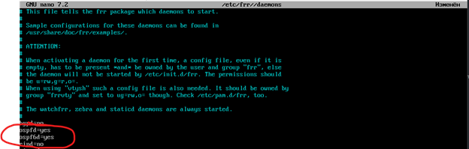  
 2) Запускаем службу systemctl start frr.service . И заходим в службу для редакции апи адресов vtysh . После входа переходим в конфигурации conf t . Выключаем фигню командными ip forwarding и ipv6 forwarding .  
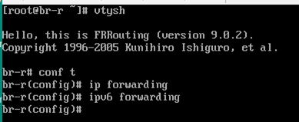  
 3) Задаем апи командами  
  
int eth0

ip address 10.10.11.6/30

no shutdown

int eth1

ip address 192.168.2.1/29

no shutdown

ex  
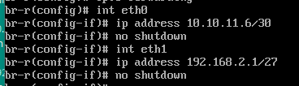  
  
  
 4) Настройка ОСПФ

router ospf

network 10.10.11.4/30 a 0

network 192.168.1.0/28 a 0

end

5) Сохранение и перезапуск фррр

do wri

ex

systemctl restart frr.service  
  
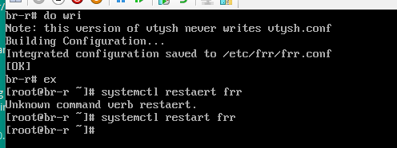

### **[HQ-R]**

Аналогично BR-R настраиваем и HQ-R

nano /etc/frr/daemons

ospfd=yes

ospf6d=yes

systemctl start frr.service

vtysh

conf t

ip forwarding

ipv6 forwarding

int eth0

ip address 10.10.11.2/30

no shutdown

int eth1

ip address 192.168.1.1/28

no shutdown

ex

router ospf

network 10.10.11.0/30 a 0

network 192.168.1.0/28 a 0

do wri

end

ex

systemctl restart frr.service

**[ISP]**  
  
 включаем форвадинг и поднимаем порты  
  
vtysh

conf t

ip forwarding

ipv6 forwarding

int eth0

no shutdown

int eth1

no shutdown

int eth1

no shutdown

do wri

end

ex

**BR-SRV (192.168.2.2 МАСКА 29 ШЛЮЗ 192.168.2.1) и CLI (192.168.0.2 МАСКА 24 ШЛЮЗ 192.168.0.1)  
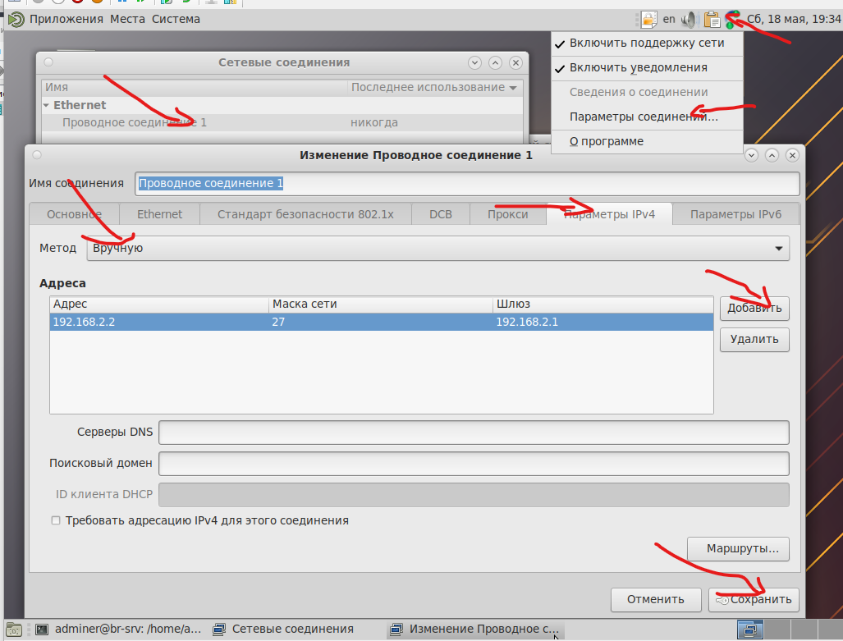**После настройки нужно выключить и включить поддержку сети   
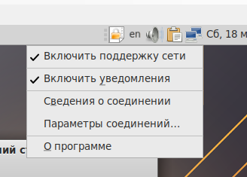

**[CLI]**

### **HQ-SRV не трогаем**

После успешной настройки с br-srv должен пинговаться до hq-r 192.168.1.1

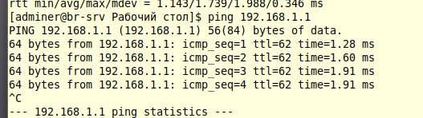  
Не забудьте составьте топологию сети L3. и заполнить таблицу адресов  
  
**1 модуль 3 задание**Роутер HQ-Rddns-update-style none;

subnet 192.168.1.0 netmask 255.255.255.240 {

option routers 192.168.1.1;

option subnet-mask 255.255.255.240;

#range dynamic-bootp 192.168.1.2 192.168.1.4;

default-lease-time 120;

max-lease-time 240;

host hqsr {

fixed-address 192.168.1.2;

hardware ethernet НАЙДИ СВОЙ;

}

нажать enter

**1 модуль 4 задание**Переходим в суперпользователя через su-Добавляем пользователей

adduser логин

usermod -aG wheel логин

passwd логин

(предложит поставить пароль)

CLI логин - пароль

admin - P@ssw0rd  
HQ-SRV

admin - P@ssw0rd

HQ-R

admin - P@ssw0rd

network_admin - P@ssw0rd

BR-SRV

branch_admin - P@ssw0rd

network_admin - P@ssw0rd

BR-R

network_admin - P@ssw0rd

branch_admin - P@ssw0rd

**1 модуль 5 задание**ISP как сервер:

если надо открыть портiptables -A INPUT -p tcp --dport 5201 -j ACCEPT

iperf3 -s

**[HQ-R]**

iperf3 -c 10.10.11.1 -f M

**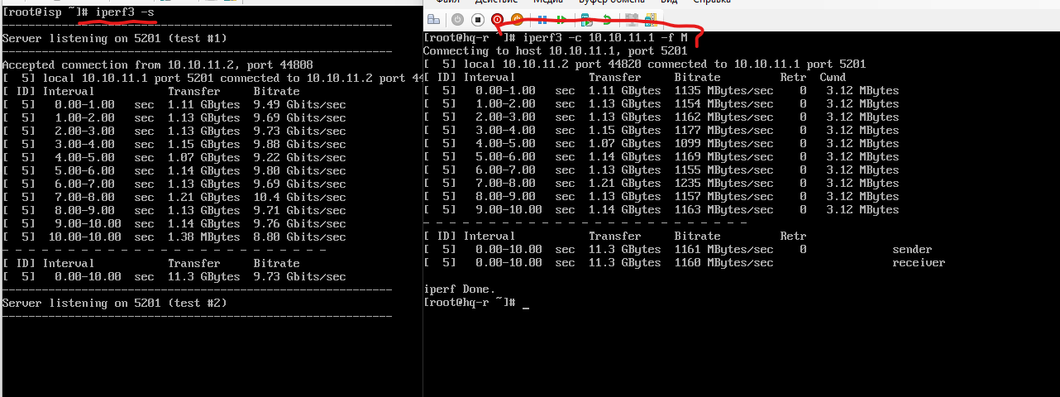  
  
1 модуль 6 задание**Создадим директорию для хранения скрипта резервного копирования backup-script и директорию для хранения архивов резервных копий backup

# mkdir /var/{backup,backup-script}

Создадим файл скрипта

# nano /var/backup-script/backup.sh

Пример скрипта резервного копирования:  
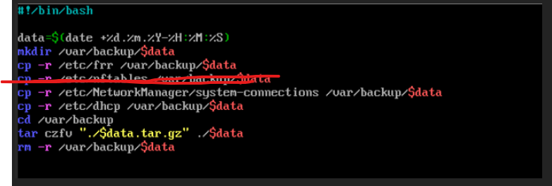

**1 модуль 7 задание  
[HQ-SRV]**nano /etc/openssh/sshd_config  
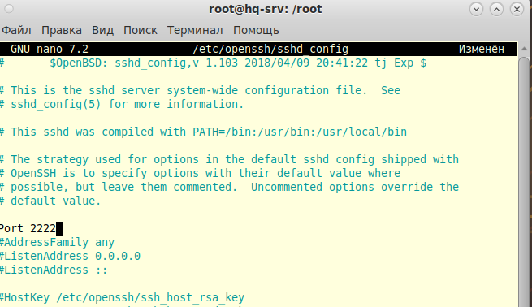  
systemctl restart sshd  
Тестируем подключение. C HQ-R подключаемся к HQ-SRV нв порту 2020  
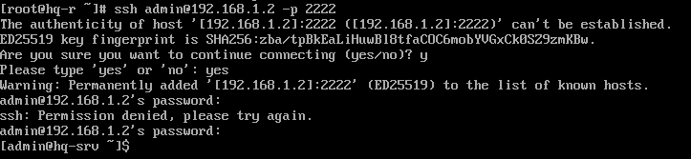

**1 модуль 8 задание  
[HQ-SRV]**

nano /etc/openssh/sshd_config

Вместо 192.168.0.2 указывайте свой если он изменяется, можете вообще заблокировать сеть 192.168.0.* но это не точно   
